**Nome: Antonio B. De Sena Neto**

**Professora: Edna**

**Atividade de Programação Web 2**

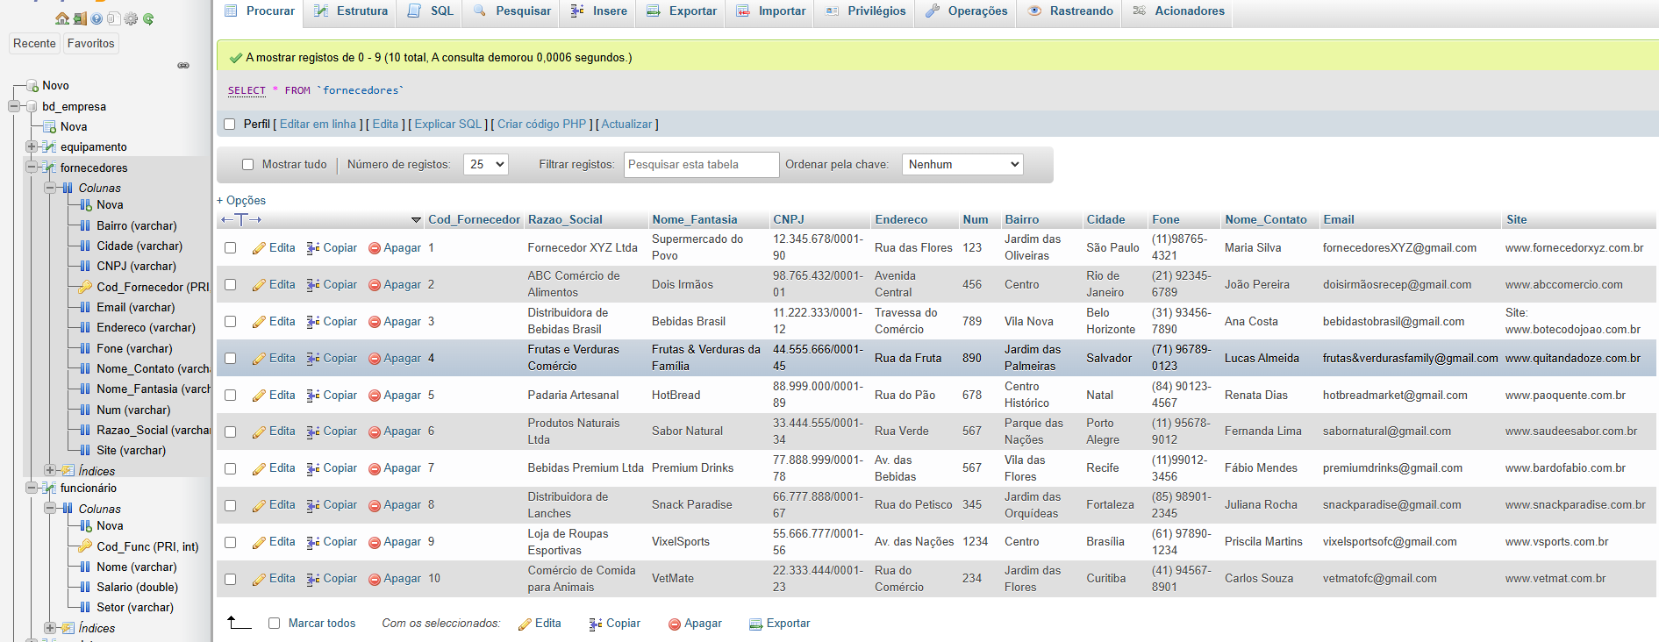**1) Tabela Fornecedores:**

**2) Tabela Produtos:**

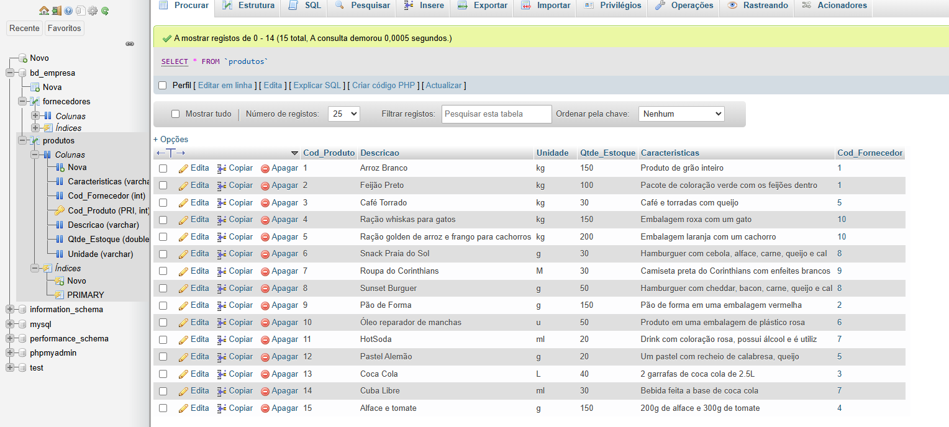

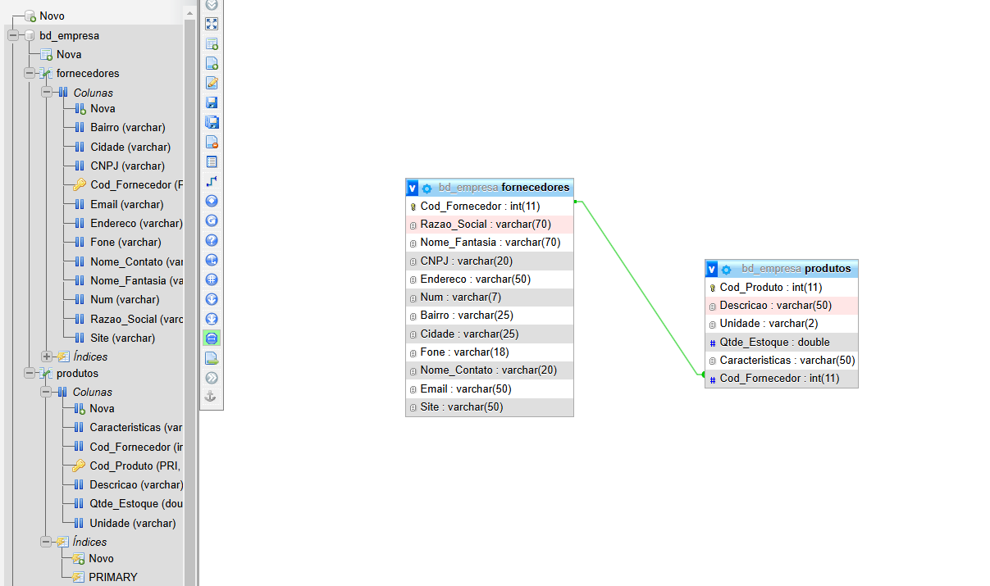**Relacionamento:**

**EXERC EXTRA:**

1. 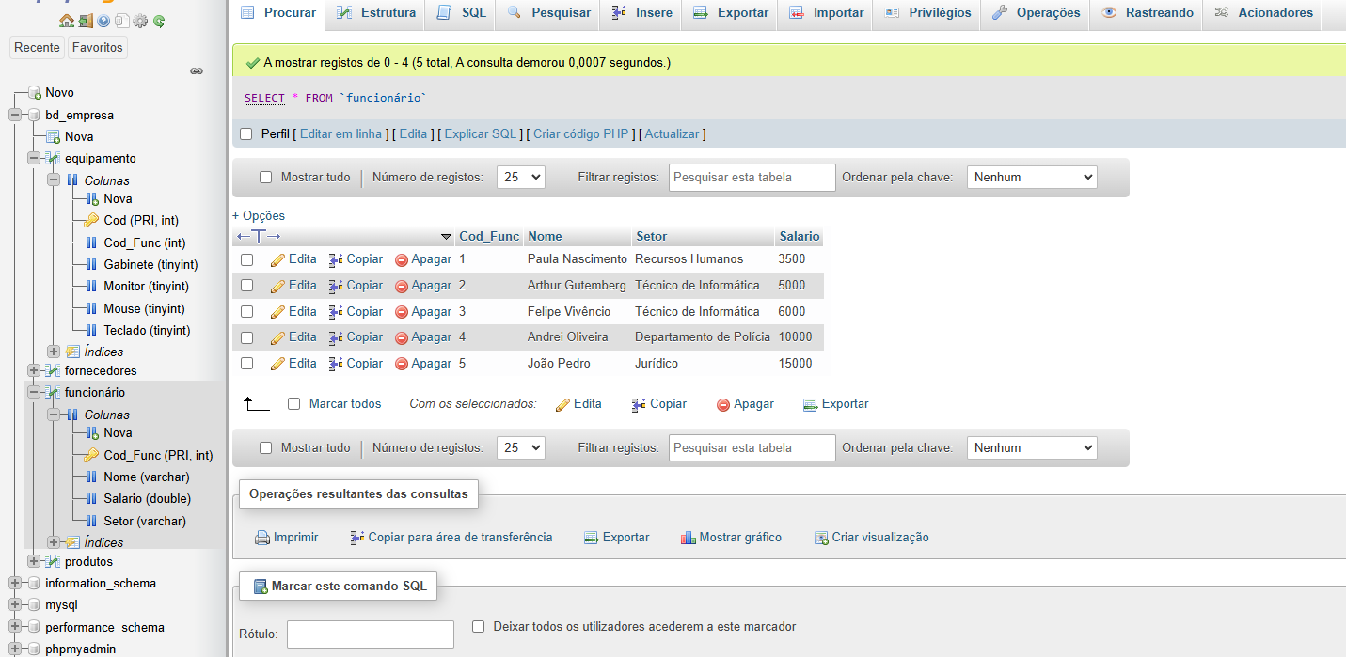**Tabela Funcionário:**
2. 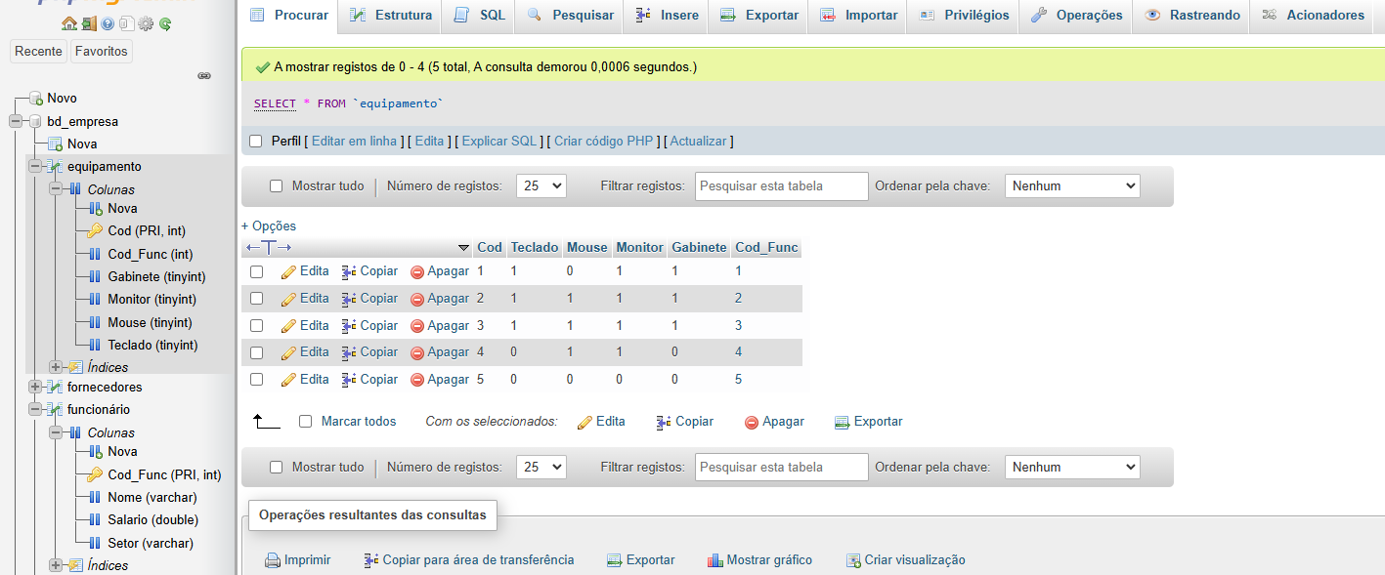**Tabela Equipamento:**

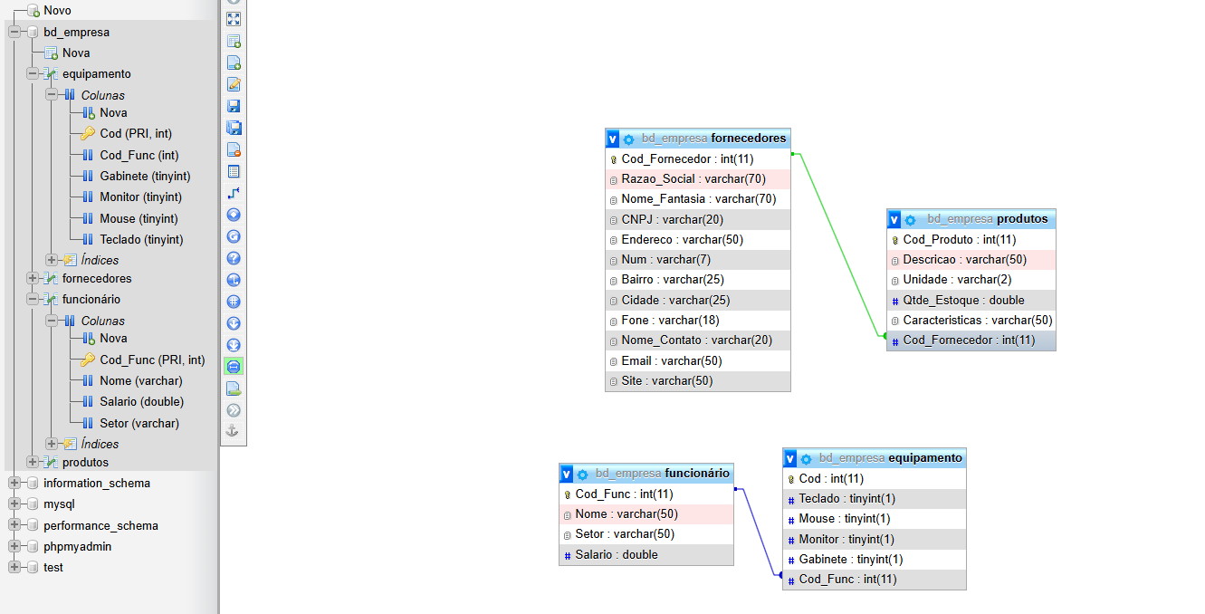**Relacionamento:**